Исследование процесса получения титановых порошков по технологии кальциегидридотермии

В.А. Тихонов, С.В. Лановецкий
Пермский национальный исследовательский политехнический университет
Аннотация: Используя современные физико-химические методы исследования, такие как дифференциально-термический анализ, сканирующая электронная микроскопия, атомно-абсорбционная спектрометрия, изучен процесс восстановления диоксида титана гидридом кальция при различных температурах и стехиометрических соотношениях исходных компонентов реакционной среды. Установлено влияние условий проведения эксперимента на химический и гранулометрический состав синтезируемого продукта. Получена математическая зависимость качественного состава титанового порошка от максимальной температуры процесса восстановления и стехиометрического соотношения исходных компонентов. По результатам экспериментальных данных установлено, что увеличение диаметра зерна и снижение удельной поверхности синтезируемого порошка приводит к увеличению содержанию титана в пробе. Показано, что основной проблемой получения титановых порошков является их повышенная окисляемость, вызванная высокой удельной поверхностью.
Ключевые слова: порошок титана, диоксид титана, гидрид кальция, шихта, процесс кальциегидридотермического восстановления.
Введение
Основной тенденцией развития современной порошковой металлургии является создание кристаллических продуктов с заданными свойствами (чистота, размер частиц, фазовый состав). Данные характеристики во многом определяют будущие свойства синтезируемых материалов, позволяя значительно расширять сферы их применения [1-3].
Порошок титана, получаемый восстановлением диоксида титана гидридом кальция, обладает развитой пористой структурой и высокой сорбционной емкостью в температурном диапазоне 25–350^{о}С. В данном температурном интервале металл адсорбирует водород, азот, пары воды, кислород, углекислый газ. Именно с учетом этой особенности основано его широкое применение в качестве геттеров, пористых элементов для фильтрации агрессивных жидкостей и газов, а также в качестве сырья при производстве соединений титана (гидридов, карбидов, нитридов и т.д.) [4, 5].
Порошок титана относится к группе горючих веществ, температура воспламенения которого, в зависимости от фракции, составляет 440-540°С. Эта особенность позволяет с успехом использовать титановый порошок в пиротехнике [6, 7].
Нельзя не отметить высокую перспективность использования полученного титана как промежуточного продукта для создания композиционных материалов, так как получаемые порошки титана обладают развитой удельной поверхностью и обеспечивают более интенсивное протекание реакционных процессов. Также на основе наноструктурированных ультрадисперсных металлических порошков создаются принципиально новые высокопрочные и тугоплавкие материалы [8-11].
Целью данной работы являлось оценка влияния параметров процесса кальциегидридотермического восстановления диоксида титана на качественный и гранулометрический состав получаемых титановых порошков.
Экспериментальная часть
Процесс восстановления диоксида титана представляет собой химическую реакцию, протекающую с образованием промежуточных соединений (соединений титана (III и II) с кислородом), и осуществляемую на молекулярном уровне.
Для получения титанового порошка использовали TiO₂ с размером частиц около 0,4 мкм, гидрид кальция в виде гранул соответствующий ТУ 14–1–1737-76.
Термический анализ процесса восстановления диоксида титана гидридом кальция проводили с помощью дериватографа «STA 449 С Jupiter» немецкой фирмы «Netzsch» (скорость нагрева в токе аргона
10^{о}С/мин, начальная масса образца 38 мг, съемка в алундовом тигле с крышкой, имеющей отверстие для отвода газов и паров).
Анализ элементного состава полученного металлического порошка осуществляли на атомно-абсорбционном спектрофотометре «Optima 3100» фирмы «Perkin Elmer». Размеры частиц титанового порошка определяли с помощью электронного сканирующего микроскопа «S-3400N» японской фирмы «Hitachi».
Эксперимент по восстановлению TiO₂ гидридом кальция осуществляли в металлическом тигле, помещённым в трубчатую электропечь сопротивления ПТ – 1,2-40.
Весовое количество компонентов рассчитывали в соответствии со стехиометрией химической реакции восстановления диоксида титана гидридом кальция:
TiO₂ + 2CaH₂ = Ti + 2CaO + 2H₂
При проведении исследований оценивали влияние температуры проведения процесса и соотношение исходных компонентов на состав и морфологию получаемого продукта.
Исходные компоненты шихты подвергали предварительному измельчению для обеспечения равномерного распределения восстановителя по всему реакционному объёму. Реакционная смесь загружалась в тигель, который помещался в холодную печь. После герметизации печи и продувки аргоном, осуществляли процесс нагрева до 1000^{о}С в течение 90 минут. Фиксация давления в печи осуществлялась при помощи U – образного водяного манометра.
По окончании процесса восстановления, для отделения оксида кальция от целевого продукта, охлаждённый продукт помещался в реактор с мешалкой, предварительно заполненный 5% раствором соляной кислотой. Полученная суспензия, подвергалась фильтрованию и промывке дистиллированной водой. Сушка влажного порошка осуществлялась в вакуумном сушильном шкафу при температуре 50÷60ºC и остаточном давлении 50÷70 мм. рт. ст.
Результаты и их обсуждение
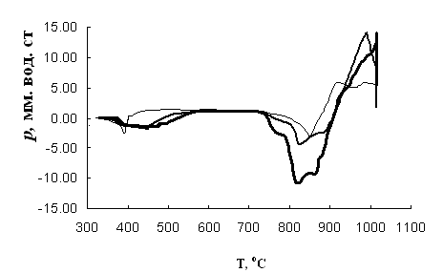
Для исследования кинетики процесса восстановления диоксида титана была проведена серия экспериментов с определением влияния температуры процесса и стехиометрического соотношения компонентов на давление в реакционной среде. Результаты измерений представлены на рис. 1.
1
2
3

Рис. 1. – Влияние температуры и стехиометрического соотношения компонентов на давление в аппарате: 1 – соотношение CaH₂:TiO₂ = 1,2,
2 – соотношение CaH₂:TiO₂ = 1,5, 3 – соотношение CaH₂:TiO₂ = 2

Первоначально, при осуществлении нагрева шихты было зафиксировано незначительное увеличение давления в аппарате, по всей видимости, за счёт десорбции водяных паров с поверхности диоксида титана и разложения гидроксида кальция, присутствующего в небольших количествах в смеси, до его оксида (гидроксида кальция образуется при измельчении и шихтовке гидрида кальция). При достижении температуры процесса 750^{о}С происходит падение давления в аппарате, связанное с поглощением шихтой газовой фазы. Причем интенсивность снижение давления коррелирует с ростом соотношения CaH₂:TiO₂. В дальнейшем, при температуре 810 – 830^{о}C вновь наблюдается рост давления, на этот раз он вызван разложением гидрида кальция на кальций и водород. Водород, в свою очередь, довольно интенсивно поглощается образующимся при температуре 900^{о}С титаном, что проявляется в снижении давления. Впоследствии гидрид титана распадается на металлический титан и водород.
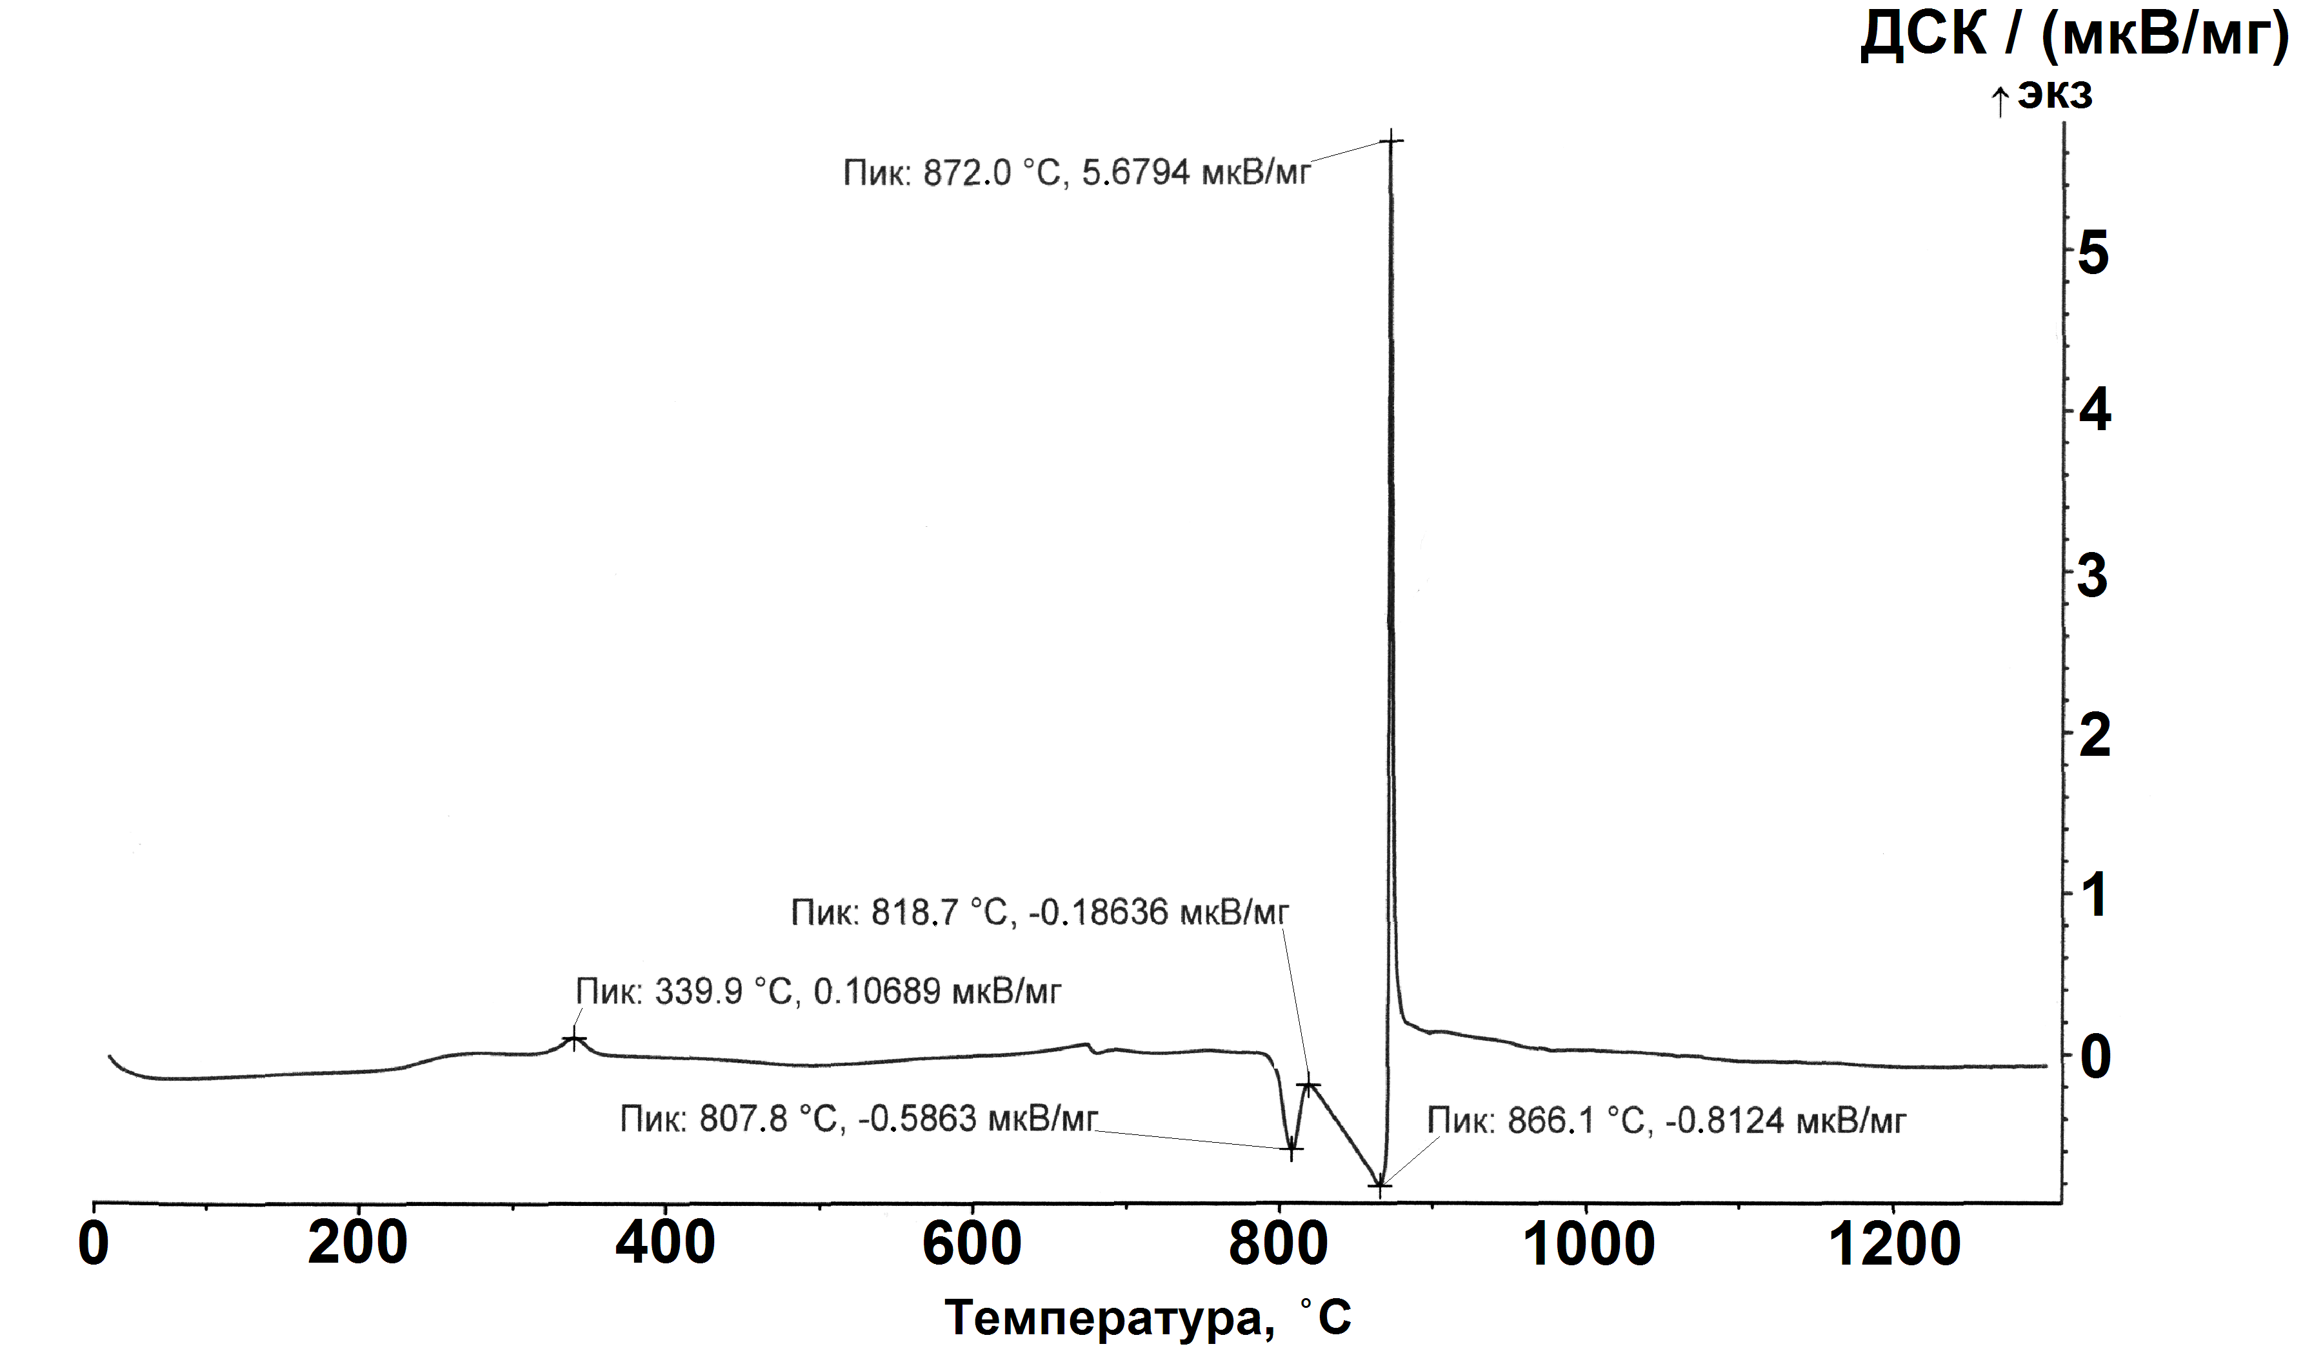
Термический анализ процесса восстановления диоксида титана гидридом кальция, представленный на рис. 2, показал, что при температуре 800-818^{о}С протекает процесс полиморфного превращения гидрида кальция из α формы в β [12] с максимальным эндотермическим эффектом при температуре 807^{о}С.

Рис. 2. – Дериватограмма процесса восстановления диоксида титана гидридом кальция

Далее в температурном диапазоне 818-866^{о}С осуществляется процесс разложения гидрида кальция на металлический кальций и водород. С появлением активного кальция сразу же начинается процесс восстановления диоксида титана, который протекает в интервале 866-880^{о}С с ярко выраженным экзотермическим эффектом при температуре 872^{о}С.
Результаты влияния соотношений компонентов шихты и температуры проведения процесса на состав синтезируемого титанового порошка представлены в табл. 1.
Таблица №1
Результаты анализов
№ п/п | Соотношение CaH₂:TiO₂ | Максимальная температура, процесса, ^{о}C | Ti, % | Ca, %
1 | 1,2:1 | 800 | 55,0 | 5,3
2 | 1,5:1 | 800 | 60,0 | 0,7
3 | 2:1 | 800 | 63,9 | 4,0
4 | 1,2:1 | 900 | 68,9 | 4,1
5 | 1,5:1 | 900 | 80,0 | 0,2
6 | 2:1 | 900 | 82,8 | 3,5
7 | 2,5:1 | 900 | 86,4 | 0,3
8 | 1,2:1 | 1000 | 47,6 | 15,1
9 | 1,5:1 | 1000 | 52,0 | 12,0
10 | 2:1 | 1000 | 65,4 | 5,1

Анализ результатов экспериментов показал, что прослеживается определенная зависимость влияния соотношения исходных веществ на выход целевого продукта и распределение примеси кальция в нем. С увеличением количества восстановителя (CaH₂) в шихте, наблюдается тенденция к увеличению степени превращения диоксида титана в целевой продукт. Так, например, при соотношении CaH₂:TiO₂ = 2,5:1, содержание титана в порошке достигает 86,4% и при этом содержание кальция составляет всего 0,3%.
Влияние температуры и стехиометрического соотношения компонентов на качественный состав титанового порошка адекватно описывается уравнением регрессии (значимость критерия Фишера составляет 0,0008):
у = –1485,03 – 5,38а₁ – 9,78а₁² + 3,48а₂ – 0,002а₂² + 0,059а₁а₂, (1)
где у – концентрация титана в порошке, %; а₁ – соотношение CaH₂:TiO₂;
а₂ – максимальная температура процесса, ^{о}С.
Используя полученное уравнение (1), была построена трехмерная диаграмма зависимости концентрации титана в порошке от максимальной температуры процесса и стехиометрического соотношения исходных компонентов (рис. 3).

Рис. 3. - Зависимость концентрации титана в порошке от максимальной температуры процесса и стехиометрического соотношения исходных компонентов
Изучение гранулометрического состава титанового порошка, полученного в процессе кальциегидридотермии диоксида титана, проводилось с целью определения параметров влияющих на размер синтезируемых частиц целевого продукта.
При помощи электронной микроскопии (рис. 4) были определены размеры частиц, имеющие отчётливо выраженную сферическую форму.
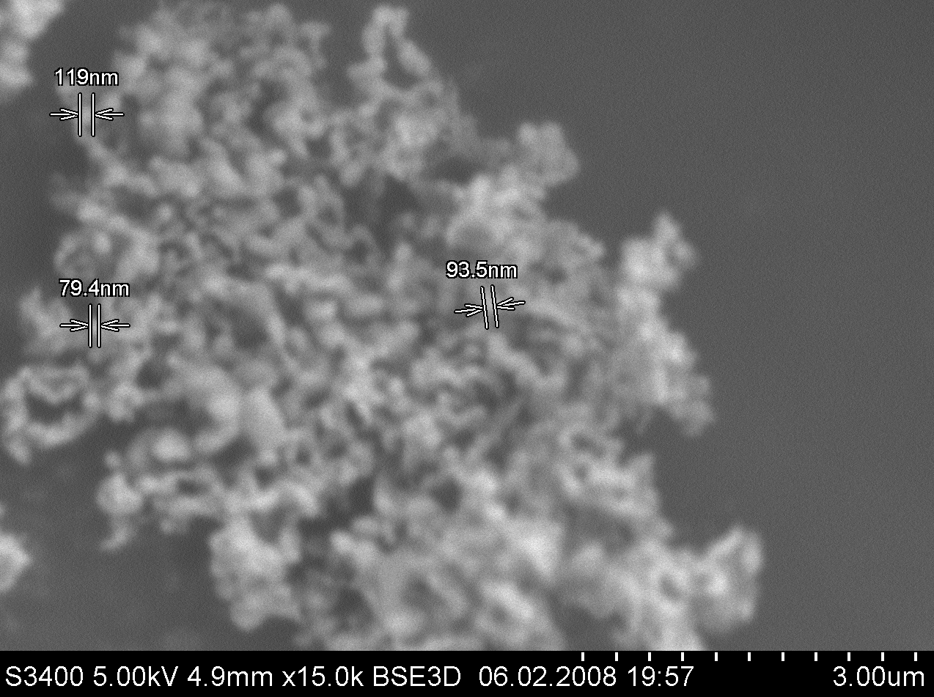

Рис. 4. – Микрофотография частиц титанового порошка
Полученные данные по влиянию параметров проведения процесса восстановления на средний размер синтезированных частиц представлены в табл. 2.
Таблица №2
Влияние параметров процесса восстановления на размер титанового порошка
Параметры процесса | Содержание Ti, % | Средний размер полученных частиц, нм. | Удельная поверхность частиц порошка, м²/г
t = 800ºC, соотношение (CaH₂:TiO₂) = 1,5:1 | 60 | 105 | 12,58
t = 900ºC, соотношение (CaH₂:TiO₂) = 1,5:1 | 80 | 157 | 8,42
t = 1000ºC, соотношение (CaH₂:TiO₂) = 1,5:1 | 52 | 91 | 14,52
t = 1000ºC, соотношение (CaH₂:TiO₂) = 2:1 | 65,4 | 62 | 21,32
Результаты анализов показали, что увеличение диаметра зерна приводит к увеличению содержанию титана в пробе. Если исходить из теоретических представлений, то полученная зависимость вполне предсказуема, так как снижение удельной поверхности за счёт общего увеличения диаметра частицы титана благоприятно сказывается на снижении степени окисления металлического титана в процессе выщелачивания, сушки и хранения.
Как показали результаты экспериментов, главной проблемой получения титановых порошков является их повышенная окисляемость, вызванная высокой удельной поверхностью, т.е. снижение диаметра зерна титана вызывает ответное увеличение содержания кислорода в порошке.
Таким образом, на основе проведенных исследований установлен механизм процесса восстановления диоксида титана гидридом кальция. Показано влияние температуры и количества исходных компонентов на конечный состав получаемого продукта и геометрические характеристики синтезируемых частиц титанового порошка.
Литература
- Сметкин А. А. Тенденции развития процессов получения титановых материалов методом порошковой металлургии // Вестник ПНИПУ. Машиностроение, материаловедение, 2013. Том 15. № 3. С. 26-32.
- Фиговский О. Л. Нанотехнологии: сегодня и завтра (зарубежный опыт, обзор) // Инженерный вестник Дона, 2011, № 3 URL: ivdon.ru/ru/magazine/archive/n3y2011/511.
- Дюжечкин М. К., Сергеенко С. Н. Особенности механохимической активации шихты Al-Si и формирования горячедеформированного порошкового материала на её основе // Инженерный вестник Дона, 2014, № 2 URL: ivdon.ru/ru/magazine/archive/n2y2014/2377.
- Фадин В.В., Колубаев А.В., Алеутдинова М.И. Композиты на основе карбида титана, полученного методом технологического горения // Перспективные материалы, 2011. №4. С. 91-96.
- Park M., Ha H., Kim W., Park J., Suh C., Woo S. Activation and gas sorption properties of nano-size titanium powder getters // Solid State Phenomena. 2007. Vol. 124-126 (2). P. 1281-1284.
- Пиротехнический состав: пат. 2286325 Рос. Федерация / А.Ю. Постников, И.К. Кремзуков, А.А. Татынов, Е.В. Леваков, С.А. Пелесков, А.И. Веденеев, Д.Г.Иванов. № 2005103794/02; заявл. 14.02.2005; опубл. 27.10.2006. Бюл. №30 – 5с.
- Захаров Р.С., Глотов О.Г. Характеристики горения пиротехнических композиций с порошкообразным титаном // Вестник Новосибирского государственного университета. Серия: Физика, 2007. Т. 2. №3. С. 32-40.
- Стороженко П.А., Гусейнов Ш.Л., Малашин С.И. Нанодисперсные порошки: методы получения и способы практического применения // Российские нанотехнологии, 2009. Т. 4. №1,2. С. 27-39.
- Fernandes B.B., De Moura Neto C., Ramos A.S., De Melo F.C.L., Henriques V.A.R. Study of Ti-7.5Si-22.5B alloys produced by powder metallurgy // Materials Research. 2014. Vol. 17 (3). P. 557-564.
- Сивков А.А., Герасимов Д.Ю., Евдокимов А.А., Усиков А.И. Плазмодинамический синтез сверхтвердых порошковых материалов с нанокристаллической структурой // Известия высших учебных заведений. Физика, 2013. Т. 56. №9-3. С. 87-89.
- Крючков Д.И., Поляков А.П., Залазинский А.Г., Березин И.М., Субачев Ю.В. Влияние состава механической смеси порошков титана на свойства заготовок // Фундаментальные исследования, 2014. №9-1. С. 24-28.
- Касимцев А.В. Физико-химия и технология получения порошков интерметаллидов, тугоплавких соединений и композиционных материалов гидридно-кальциевым методом: Автореф. дис.... д-ра техн. наук / МИСИС. М., 2010. – 44с.
References
- Smetkin A. A. Vestnik PNIPU. Mashinostroenie, materialovedenie (Rus), 2013. V. 15. № 3. рр. 26-32.
- Figovskij O.L. Inžhenernyj vestnik Dona (Rus), 2011, № 3 URL: ivdon.ru/ru/magazine/archive/n3y2011/511.
- Dyuzhechkin M. K., Sergeenko S. N. Inžhenernyj vestnik Dona (Rus), 2014, № 2 URL: ivdon.ru/ru/magazine/archive/n2y2014/2377.
- Fadin V.V., Kolubaev A.V., Aleutdinova M.I. Perspektivnye materialy (Rus), 2011. №4. pp. 91-96.
- Park M., Ha H., Kim W., Park J., Suh C., Woo S. Solid State Phenomena. 2007. Vol. 124-126 (2). pp. 1281-1284.
- Pirotehnicheskij sostav [Pyrotechnic composition]: pat. 2286325 Ros. Federacija. A.Ju. Postnikov, I.K. Kremzukov, A.A. Tatynov, E.V. Levakov, S.A. Peleskov, A.I. Vedeneev, D.G.Ivanov. № 2005103794/02; zajavl. 14.02.2005; opubl. 27.10.2006. Bjul. №30. 5p.
- Zaharov R.S., Glotov O.G. Vestnik Novosibirskogo gosudarstvennogo universiteta. Serija: Fizika (Rus), 2007. T. 2. №3. рр. 32-40.
- Storozhenko P.A., Gusejnov Sh.L., Malashin S.I. Rossijskie nanotehnologii (Rus), 2009. V. 4. №1,2. pp. 27-39.
- Fernandes B.B., De Moura Neto C., Ramos A.S., De Melo F.C.L., Henriques V.A.R. Materials Research. 2014. Vol. 17 (3). pp. 557-564.
- Sivkov A.A., Gerasimov D.Ju., Evdokimov A.A., Usikov A.I. Izvestija vysshih uchebnyh zavedenij. Fizika (Rus), 2013. T. 56. №9-3. pp. 87-89.
- Krjuchkov D.I., Poljakov A.P., Zalazinskij A.G., Berezin I.M., Subachev Ju.V. Fundamental'nye issledovanija (Rus), 2014. №9-1. pp. 24-28.
- Kasimcev A.V. Fiziko-himija i tehnologija poluchenija poroshkov intermetallidov, tugoplavkih soedinenij i kompozicionnyh materialov gidridno-kal'cievym metodom [Physical chemistry and technology of intermetallic powders, refractory compounds and composite materials hydride-calcium method]: Avtoref. dis.... d-ra tehn. nauk. MISIS. Moscow, 2010. 44p.

